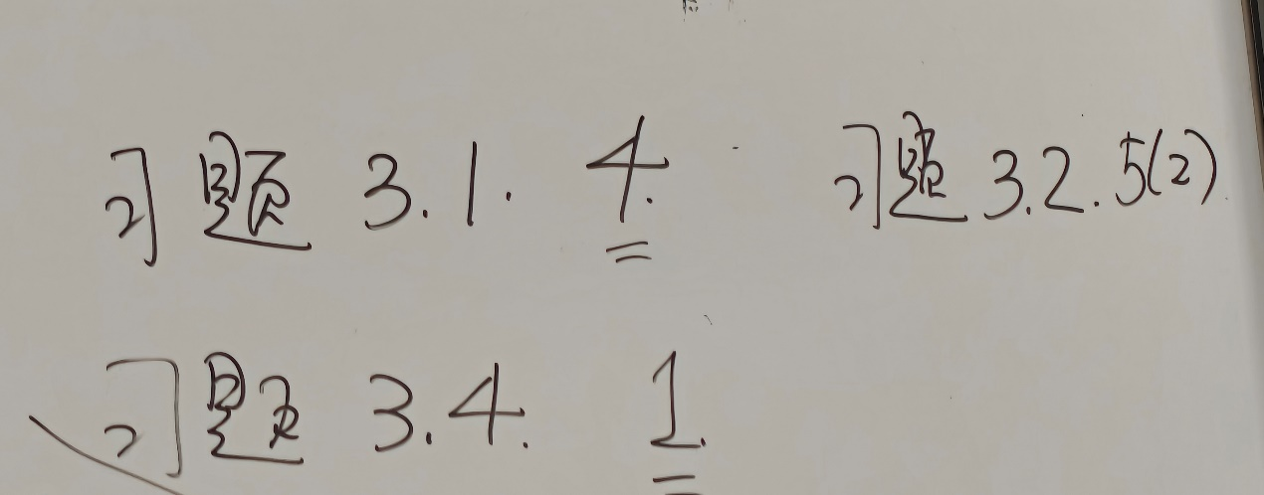

1
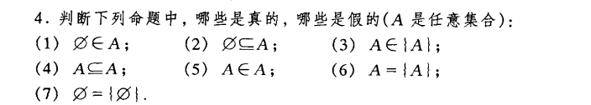

参考答案：
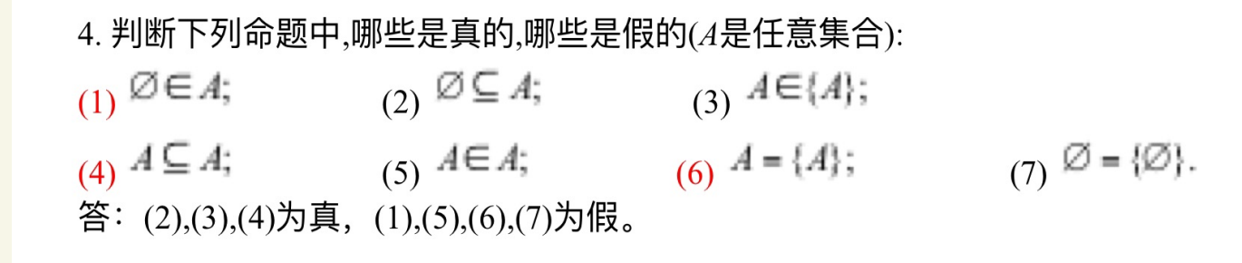

2
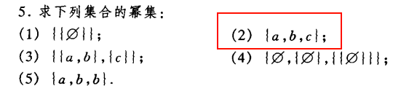
参考答案：
集合 $A=\{a,b,c\}$ 包含 3 个元素，因此它的幂集（即所有子集的集合）将包含 $2^{3}=8$ 个元素。
参考答案如下：
$$\{∅,\{a\},\{b\},\{c\},\{a,b\},\{a,c\},\{b,c\},\{a,b,c\}\}$$
3
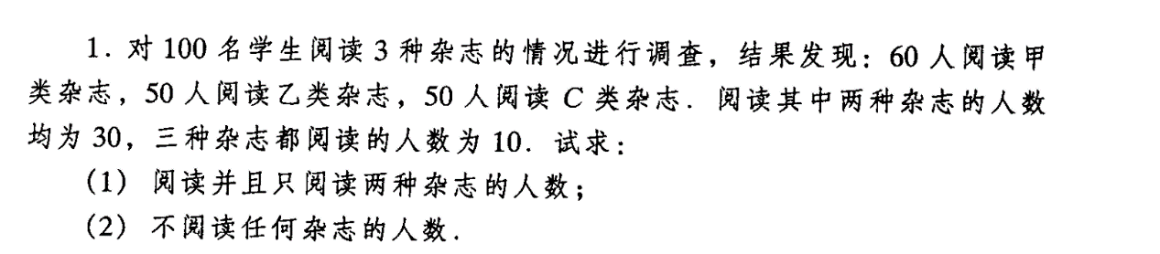
方法1：韦恩图
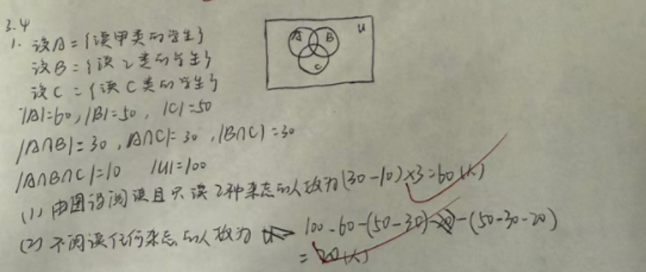
方法2：容斥公式
